作业2：

作业内容：对附录“例图”文件夹下的几组图像进行图像拼接；

学习内容：opencv中特征描述算子的学习和应用

作业样例如下所示：

以下三张是子图：

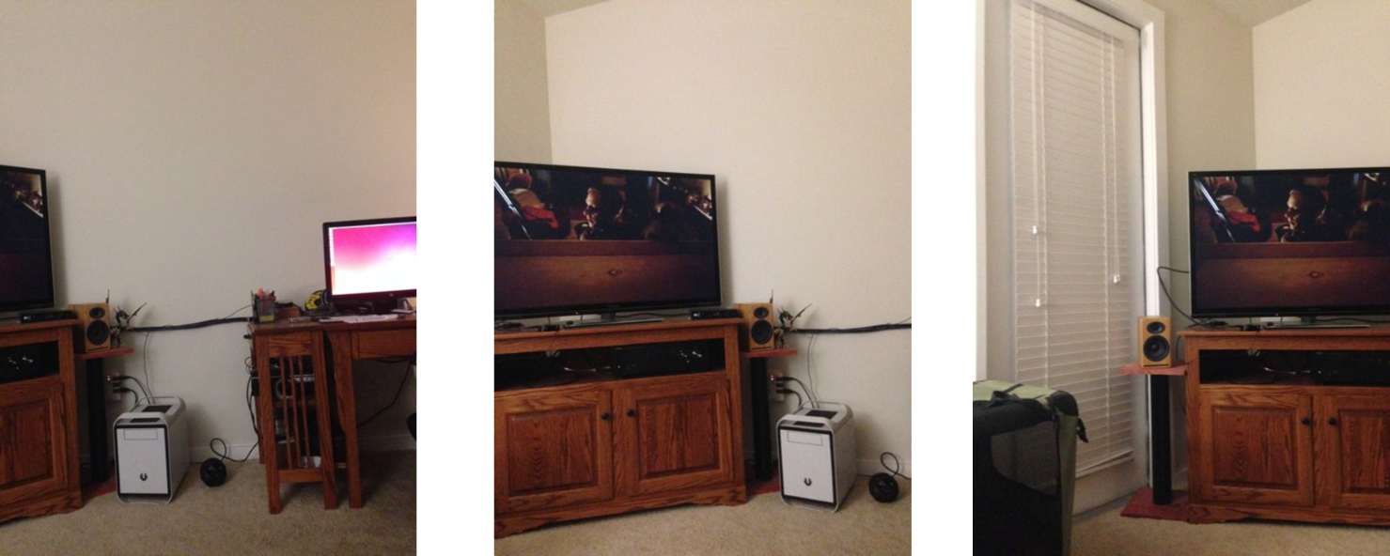

将以上三张子图进行图像拼接，得到全景图如下所示：

